Dimecres 21 d’ Octubre de 2020

Bon dia famílies.
Avui hem tingut un sorpresa a l’espai de cargols. En acabar d’esmorzar hem gaudit d’una sessió de llum.
La taula de llum era plena de pedretes translúcides i cubs de molts colors i a l’espai de cargols s’ha creat un ambient màgic amb la llum de neó i tot de material fosforescent i fluorescent: pals lluminosos, barrets, peces d’animals, penjolls.... .
S’ha creat un ambient màgic i relaxat on tots i totes hem gaudit moltíssim.
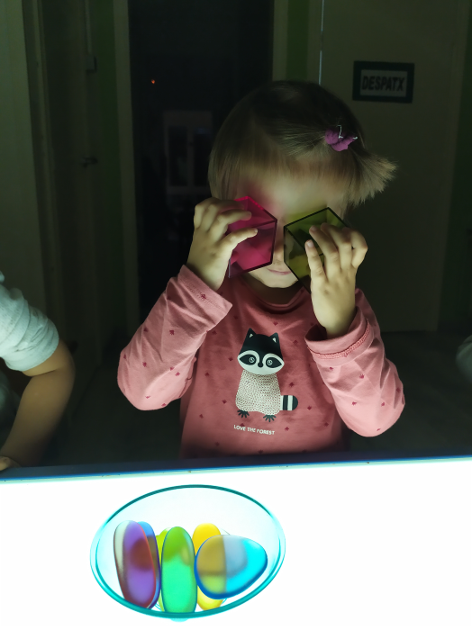
Mes tard hem explicat el conte “ El cocodril que no li agradava l’aigua “
